ИССЛЕДОВАНИЕ НАПРЯЖЕННО-ДЕФОРМИРОВАННЫХ СОСТОЯНИЙ КОМПОЗИТНО-ВОЛОКНИСТЫХ МАТЕРИАЛОВ ПОСРЕДСТВОМ ВЖИВЛЯЕМЫХ ТОНКОПЛЕНОЧНЫХ ТЕНЗОРЕЗИСТОРОВ НА ОСНОВЕ МОНОСУЛЬФИДА САМАРИЯ (SmS)

Дубровин П.В.

Физико-технический институт им. А.Ф.Иоффе РАН, г. Санкт-Петербург, Россия

РЕЗЮМЕ

Предлагаемый метод позволяет определять напряженно-деформированное состояние внутри композитных материалов посредством вживляемых тонкопленочных тензорезисторов SmS. Толщина тензорезистора - 1 мкм, длина - от 5 мм до 10 см, что позволяет избежать главного недостатка тензометрического метода измерения напряжений на сравнительно небольших базах. Варьируемый коэффициент тензочувствительности К=10–130 позволяет получить большой по амплитуде выходной сигнал. Полностью исключен вероятностный аппарат при обработке выходных сигналов. Проведен сравнительный анализ тензометрического метода с лабораторным (образцы параллельно испытывались на нагрузочно-разрывающей машине Instron).

1. ОПИСАНИЕ ПРОБЛЕМЫ

Физико-механические свойства композитных материалов являются довольно условной категорией, поскольку действуют только в данной конструкции и применительно к данным условиям. Для выполнения проектных расчетов, связанных с определением конструктивных размеров, оптимальных структурных построений как правило рассматривают конструкции из композитных материалов (КМ) с определенными физическими и механическими свойствами. На основе этих численных значений легко производить расчеты конструктивных параметров (размеров, толщины и т.п.) по классическим уравнениям механики, теплофизики и т.п.
Однако численные значения механических свойств КМ, определенные на опытных образцах вне конструкции изделия, не всегда адекватны свойствам композитных материалов в конструкции. Методы статического контроля свойств КМ, например, томографический метод, или метод испытания образцов КМ на разрывной - нагружающей машине Instron не могут полностью удовлетворить проектировщика, т.к. не учитывают динамических нагрузок и предварительно напряженного состояния. Предложенный метод заключается в использовании тензорезисторов, вживляемых внутрь КМ в качестве датчиков, измеряющих напряженно-деформируемые состояния в любой конструкции в реальном времени без использования для обработки показаний статистики. Измеряемыми являются деформации Σ_{х}, Σ_{у}, Σ_{z}, Σ_{ху}, Σ_{уz}, Σ_{zх}, расчетными напряжениями – σ_{х}, σ_{у}, σ_{z}, τ_{ху}, τ_{уz}, τ_{zх}.
2. ТЕХНИЧЕСКОЕ ОБОСНОВАНИЕ МЕТОДА

Предлагаемый метод заключается в использовании в качестве датчиков напряженно-деформируемого состояния тонкопленочных тензорезисторов на основе моносульфида самария (SmS), изготавливаемых методом взрывного напыления в вакууме. Они работоспособны до давления всестороннего сжатия
10³ мPа и до температур 400º С, обладают высокой временной стабильностью (пока проверено экспериментально до 12 лет) и рекордной радиационной стойкостью среди известных полупроводников. При этом тензорезисторы обладают коэффициентом тензочувствительности (R – электросопротивление, Σ – деформация), барическим коэффициентом чувствительности (P – давление всестороннего сжатия) и температурным коэффициентом сопротивления . Выходные характеристики тензорезисторов практически линейны во всех рабочих диапазонах. [1]. Обнаружено и объяснено существование двух разновидностей пленок SmS. Полученные результаты позволили изготовить тензорезисторы, пригодные для измерения деформаций внутри объема композитных материалов при их нагружении. Эта возможность основана на том факте, что внешне поверхность чувствительного слоя, находящегося в соприкосновении с одним из компаундов, имеет коэффициент тензочувствительности на порядок выше, чем поверхность пленки SmS, прилегающая к подложке [2].
Активный полупроводниковый слой напыляется на слюдяную подложку толщиной 1 мкм. Слюда выбрана потому, что она отличается относительно высокой прочностью на разрыв (до 5000 кгс/см²) и на сжатие (до 12000 кгс/см²), высокой упругостью и гибкостью, хорошими электроизоляционными свойствами. Благодаря данному типу тензорезисторов удалось избежать известных для тензометода недостатков, а именно ограниченное измерение малой деформации на недостаточно большой базе (возможность получения тензорезисторов длиной от 5 мм до 10 см), и, кроме того, появилась возможность создания надежного крепления тензодатчиков, т.к. тензодатчик не наклеивается на исследуемую конструкцию, а вживляется внутрь конструкции из КМ.

3. СХЕМА РЕЗМЕЩЕНИЯ ТЕНЗОРЕЗИСТОРОВ

Для измерения всех составляющих деформации Σ_{х}, Σ_{у}, Σ_{z}, Σ_{ху}, Σ_{уz}, Σ_{zх} [3] необходимо разметить тензорезисторы определенным образом (см. рис.1). По этой схеме резисторы располагаются в процессе изготовления КМ. В случае ожидаемых температурных эффектов в процессе измерений добавляется резистор R₇, произвольно ориентированный в пространстве (можно по одной из осей). Тензорезисторы R₁, R₂, R₃, R₄, R₅, R₆ берутся с максимально возможными К и min α, а R₇ – наоборот с максимальными α при min Κ и β.

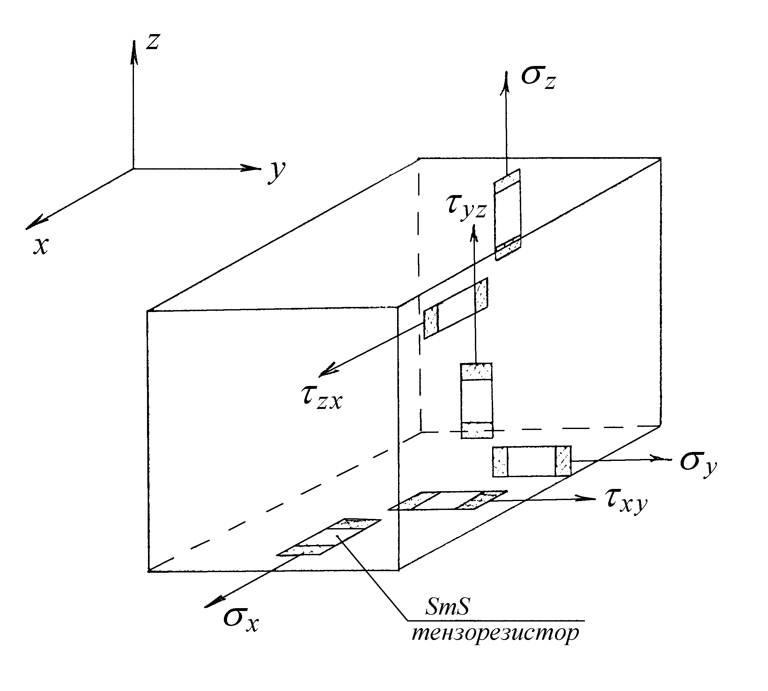
Рис.1. Схема расположения тензорезисторов внутри КМ.

Поведение такой системы описывается системой уравнений:
(3.1.)
Поскольку экспериментально определено, что силы, вызывающие деформации (члены типа КΣ) на несколько порядков выше давлений всестороннего сжатия (члены типа βΔΡ, где Р – давление внутри КМ), членами типа βΔΡ в (3.1) можно пренебречь и решить систему относительно Σ_{х}, Σ_{у}, Σ_{z}, Σ_{ху}, Σ_{уz}, Σ_{zх}. Значения, К, β, α тензорезисторов находятся предварительной градуировкой и хранятся в памяти вычислительного устройства, решающего систему (3.1).

4. РАСЧЕТ НАПРЯЖЕНИЙ

Из [3] известно, что закон Гука для изотропного тела:
(4.1.)
где Е – модуль упругости (модуль продольной упругости); – коэффициент Пуассона (коэффициент поперечной деформации); G – модуль сдвига (модуль поперечной упругости).
Таким образом, экспериментально определив из (3.1.) Σх, Σу, Σz, Σху, Σуz, Σzх и подставив в (4.1.) расчетным путем получаем σ_{х}, σ_{у}, σ_{z}, τ_{ху}, τ_{уz},τ_{zх}.

5. ЭКСПЕРИМЕНТАЛЬНЫЕ ДАННЫЕ

На нагрузочно-разрывной машине Instron исследовался прямоугольный параллелепипед – изготовленный из КМ (эпоксидный компаунд и углеволокно) с вживленными в него тензорезистороми (см. рис.1) к одной из граней параллелепипеда был прикреплен экстензометр, с которого считывались реальные значения деформации. Упростив для данного случая формулы (4.1.) до вида (5.1.)
Образец подвергался только растяжению вдоль оси Х и напряженное состояние в каждой его точке описывается (5.1.).
σ_{х}≠0, σ_{у}=σ_{z}=τ_{ху}=τ_{ух}=τ_{zх}=0 (5.1.)
В таблице 1 приведены данные, снятые с вживленного тензоре R и данные, снятые с экстензометра Instron Σх.

Таблица 1.

№ | Р, кг | Σ | R, Ом | lnR | Σ_{x}
1 | 0 | 0 | 2375 | 7,7727 | 0
2 | 50 | 0,00009 | 2381 | 7,7752 | 0,00025
3 | 120 | 0,00059 | 2390 | 7,7790 | 0,00063
4 | 200 | 0,00104 | 2400 | 7,7832 | 0,00102
5 | 270 | 0,00139 | 2407 | 7,7861 | 0,00134
6 | 340 | 0,00171 | 2415 | 7,7894 | 0,00163
7 | 430 | 0,00209 | 2425 | 7,7935 | 0,00209

Рассчитав для нашего случая деформации по формуле
ΔlnR=KΣ_{x}
ΔlnR=ΔlnR_{x}–ΔlnR_{o} при К=10 (5.2)
Данные таблицы 1 представлены на графике (см. рис.2), который подтверждает правильность предлагаемого метода.

Σ × 10⁻⁵
Рис.2. Зависимость деформации Σ от напряжения Р:
– показания Σ экстензометра, – расчетное значение Σ_{х} с помощью тензорезистора.

6. ВЫВОДЫ

Разработанный метод измерения деформаций с помощью тензорезисторов на основе SmS позволяет определить динамические и статические составляющие напряженно-деформированного состояния КМ как в процессе эксплуатации, так и в лабораторных условиях в реальном времени. Наличие на выходе большого по амплитуде выходного сигнала (до 3В) позволяет исключить усилительные устройства и напрямую подавать сигнал пропорциональный деформации на АЦП ЭВМ.

ЛИТЕРАТУРА

- Дубровин П.В., Каминский В.В., Гололобов Ю.Н., Виноградов А.В. Материалы Международной Геологической конференции, Ангола, Луанда, 2000.
- Соловьев С.М., Дубровин П.В., Шаренкова Н.В., Каминский В.В. Материалы 2-ой научной молодежной школы «Поверхность и границы раздела структур микро- и наноэлектроники», Санкт-Петербург, 1999.
- Розин Л.А. Задачи Теории упругости и численные методы их решения, Санкт-Петербург, СПб ГТУ, 1998.
- Цыплаков О.Г. Конструирование изделий из композиционных волокнистых материалов, Ленинград, Машиностроение, 1984.
- Тарнопольский Ю.М., Кинцис Т.А. Методы статистических испытаний ормированных пластиков. Москва, 1975.

Поступила в редакцию 22 октября 2000 года.

